GUÍA DE APRENDIZAJE N° 6

ASIGNATURA/MÓDULO: TECNOLOGÍA | CURSO: 5º BÁSICO
DOCENTE: Macarena Figueroa - Tamara González
CORREO ELECTRÓNICO DOCENTE: macarenafigueroaicp@gmail.com tamaragonzalezicp@gmail.com

ALUMNO/A: | FECHA:
OBJETIVOS DE APRENDIZAJE:
- Aplicar luces y sombra en el dibujo.
LINK CÁPSULA EDUCATIVA:
LINK VÍDEOS DE APOYO: https://www.youtube.com/watch?v=SGduJbFkRXk
INSTRUCCIONES GENERALES PADRES/APODERADOS Y ESTUDIANTES
- Esta guía de aprendizaje SI DEBE SER ENVIADA O ENTREGADA PARA SER REVISADA. Puedes resolverla en tu cuaderno o imprimirla y resolver en la misma guía. Si tienes computador puedes resolverla en un archivo (WORD) y enviarla a tu profesor/a de asignatura y/o módulo, a través de correo electrónico o fotografia a traves de whatsapp.
- RECUERDA que, en caso de dudas, puedes comunicarte con tu profesor/a de asignatura y/o módulo de lunes a viernes, de 08:30 a 18:00 horas, a través de correo electrónico. Recibirás tu respuesta en un máximo de 3 días hábiles.
- NO OLVIDES indicar en el ASUNTO del correo electrónico, el curso al que perteneces, la guía que consultas y tu nombre. Por ejemplo, “1°MEDIO ROBLE, GUIA 1, NOMBRE ESTUDIANTE”, para poder agilizar la respuesta que esperas.
¡Recordemos!
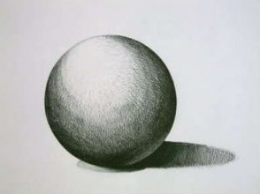
Luz
Sombra
Antes de comenzar recordemos la importancia de identificar el foco de luz, donde se genera el brillo y donde se encuentra la sombra propia del objeto y la reflejada.

Antes de comenzar a dibujar, debemos soltar y calentar los músculos de nuestra mano, tal como los deportistas calientan y elongan los músculos antes de un ejercicio.

ACTIVIDAD 1: ¡Practiquemos! Realiza en tu cuaderno o croquera los siguientes trazos
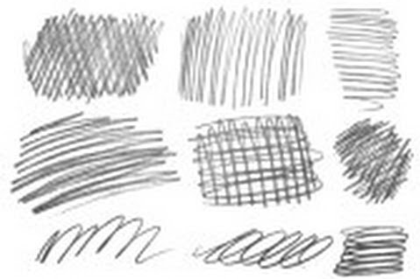
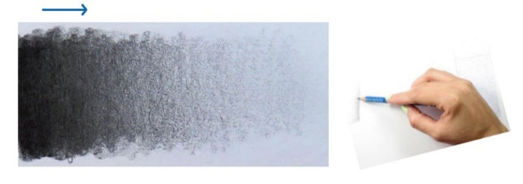
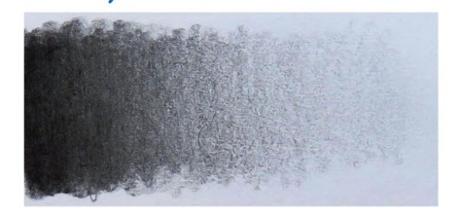
- b)

c)

ACTIVIDAD 2: ¡Ahora dibuja tú este bodegón en tu croquera o cuaderno en grande! Recuerda aplicar luces y sombras.

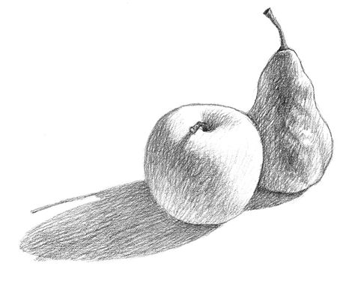
¡Estoy feliz por tu esfuerzo!
Que tengan un lindo día junto a la familia.

